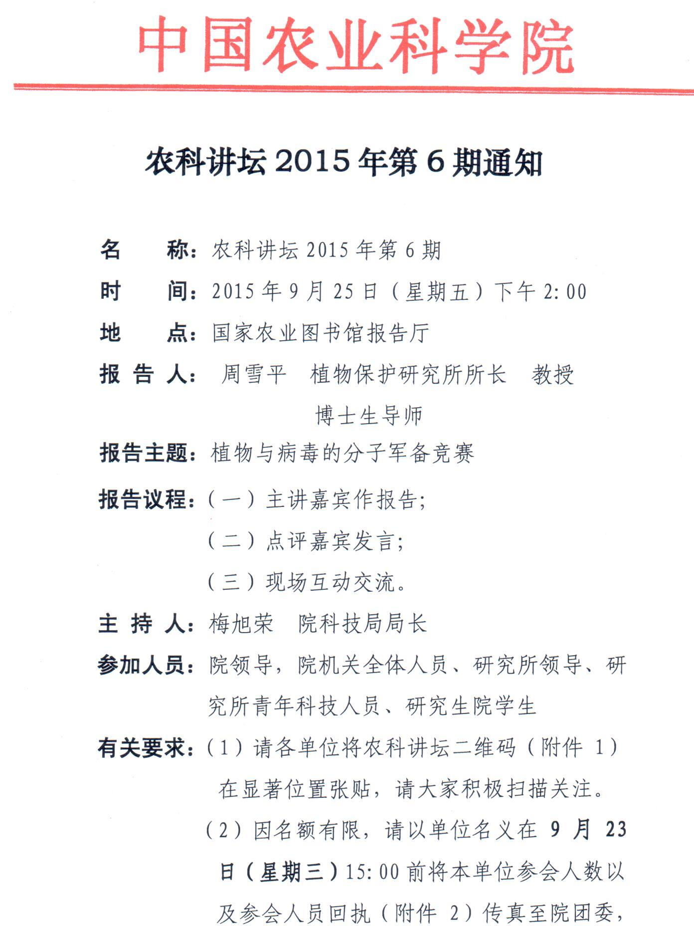

农科讲坛2015年第6期通知
名 称：农科讲坛2015年第6期
时 间：2015年9月25日（星期五）下午2:00
地 点：国家农业图书馆报告厅
报 告 人： 周雪平 植物保护研究所所长 教授
博士生导师
报告主题：植物与病毒的分子军备竞赛
报告议程：（一）主讲嘉宾作报告；
（二）点评嘉宾发言；
（三）现场互动交流。
主 持 人：梅旭荣 院科技局局长
参加人员：院领导，院机关全体人员、研究所领导、研究所青年科技人员、研究生院学生
有关要求：（1）请各单位将农科讲坛二维码（附件1）在显著位置张贴，请大家积极扫描关注。
（2）因名额有限，请以单位名义在9月23日（星期三）15:00前将本单位参会人数以及参会人员回执（附件2）传真至院团委，联系人：韩进，电话：82109487（传真）
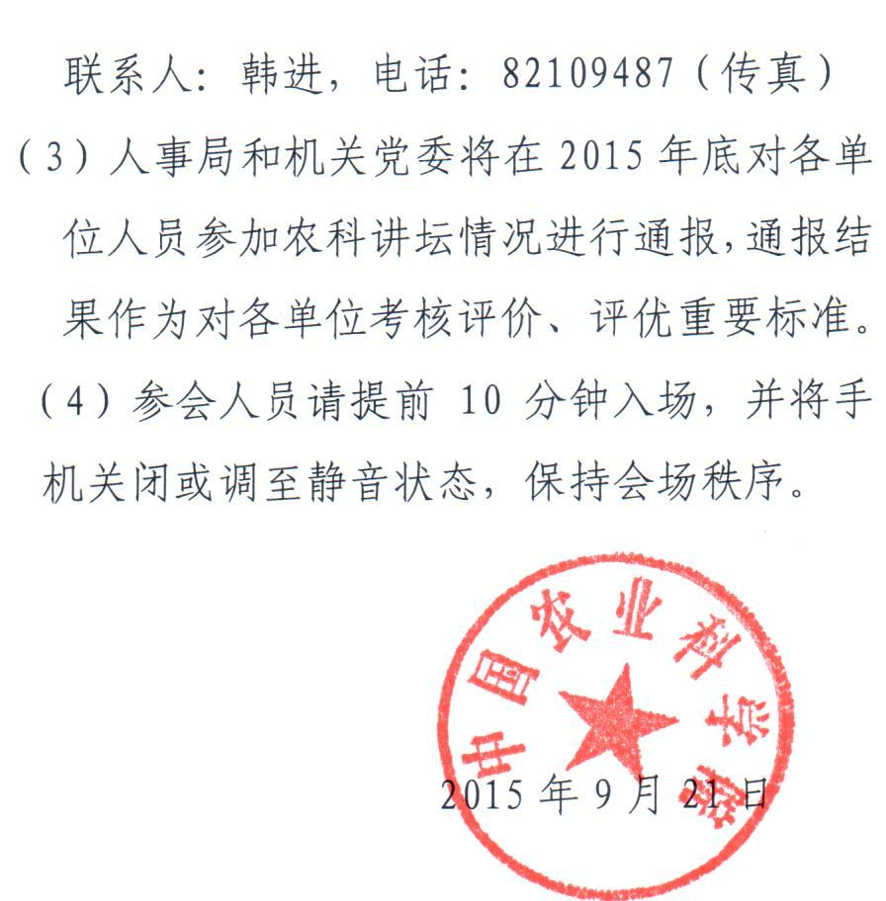
（3）人事局和机关党委将在2015年底对各单位人员参加农科讲坛情况进行通报，通报结果作为对各单位考核评价、评优重要标准。
（4）参会人员请提前10分钟入场，并将手机关闭或调至静音状态，保持会场秩序。

2015年9月21日

附件1

农科讲坛二维码
请大家积极扫描加关注

附件2
农科讲坛2015年第6期参加人员回执
单位名称
参加人数
所局级领导
参加人员姓名

请于9月23日（星期三）下午3:00前，传真至82109487
联系人：韩进 82109487

